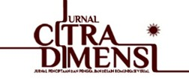**JURNAL CITRA DIMENSI**

Jurnal Penciptaan dan Pengkajian Desain Komunikasi Visual

OJS: <http://ojs.itb-ad.ac.id/>.. Vol. 1, No, 1: Desember 2024

Transformasi Logo Oreo dari Masa ke Masa

**Oleh:**

**Nauval Farhan Syadila**

Program Studi Desain Komunikasi visual Teknologi Dan Bisnis Ahmad Dahlan

E-mail: [nauvalfarhan.com@gmail.com](mailto:nauvalfarhan.com@gmail.com)

**Aliya Putri Agustine**

Program Studi Desain Komunikasi Visual Teknologi Dan Bisnis Ahmad Dahlan

E-Mail: [alyaagustine.3008@Gmail.Com](mailto:alyaagustine.3008@Gmail.Com)

**Lyscha Novitasari**

Program Studi Desain Komunikasi Visual Teknologi Dan Bisnis Ahmad Dahlan

E-Mail: [lyschanovitasari@gmai.com](mailto:lyschanovitasari@gmai.com)

1. **PENDAHULUAN**

***ABSTRAK***

***Desain logo Oreo telah melalui perjalanan yang luar biasa selama seabad terakhir. Dari prasasti yang berhias hingga lencana tiga dimensi modern, transformasi logo tersebut merupakan studi yang memikat dalam evolusi desain. Berbagai iterasinya menceritakan kisah bukan hanya tentang merek itu sendiri, tetapi juga tentang perubahan selera, tren, dan kekuatan desain untuk mewujudkan semangat merek. Di bagian ini, peneliti akan menguraikan lima poin utama yang merangkum esensi evolusi desain logo Oreo yang memberikan referensi mengenai perkembangan sebuah bentuk logo dari masa ke masa.***

perubahan desain logo Oreo dari masa ke masa mencerminkan evolusi merek yang disesuaikan dengan perubahan zaman dan selera konsumen. Sejak pertama kali diluncurkan pada tahun 1912, logo Oreo telah mengalami beberapa transformasi yang mencerminkan identitas merek yang kuat dan inovatif. Desain awalnya sederhana, dengan fokus pada elemen klasik yang mencerminkan rasa dan tekstur kue. Seiring berjalannya waktu, perubahan desain mencakup pergeseran warna, tipografi, dan elemen grafis yang menyesuaikan dengan tren desain modern. Setiap perubahan tidak hanya bertujuan untuk menarik perhatian, tetapi juga untuk mempertahankan relevansi di pasar yang kompetitif.

Melalui analisis perubahan ini, kita dapat melihat bagaimana Oreo terus beradaptasi sambil tetap mempertahankan nilai-nilai inti yangmembuatnya menjadi salah satu merek kue paling ikonik di dunia.

1. **TUJUAN DARI PERKEMBANGAN DESAIN LOGO OREO**

Perkembangan desain logo memiliki tujuan yang penting dalam dunia bisnis dan pemasaran. Berikut beberapa tujuan utamanya:

* + **Branding dan Identitas:** Logo adalah representasi visual dari perusahaan atau merek. Tujuannya adalah membangun identitas yang kuat dan mudah dikenali. Sebuah logo yang baik akan membantu orang

mengingat dan mengenali merek anda.

* + **Komunikasi Nilai:** Logo mengkomunikasikan nilai, pesan, dan karakteristik produk atau layanan. Dengan desain yang tepat, logo dapat menyampaikan informasi tentang kualitas, keunikan, dan tujuan merek2.
  + **Diferensiasi:** Logo membantu membedakan merek Anda dari pesaing. Desain yang unik dan menarik akan membuat produk Anda

lebih menonjol di antara banyak pilihan lainnya2

* + Memperkuat Citra: Logo yang konsisten dan terus diperbarui dapat memperkuat citra merek seiring waktu. Perubahan logo juga bisa menggambarkan transformasi dan perubahan pasar

1. **TUJUAN DARI PERKEMBANGAN DESAIN LOGO OREO**

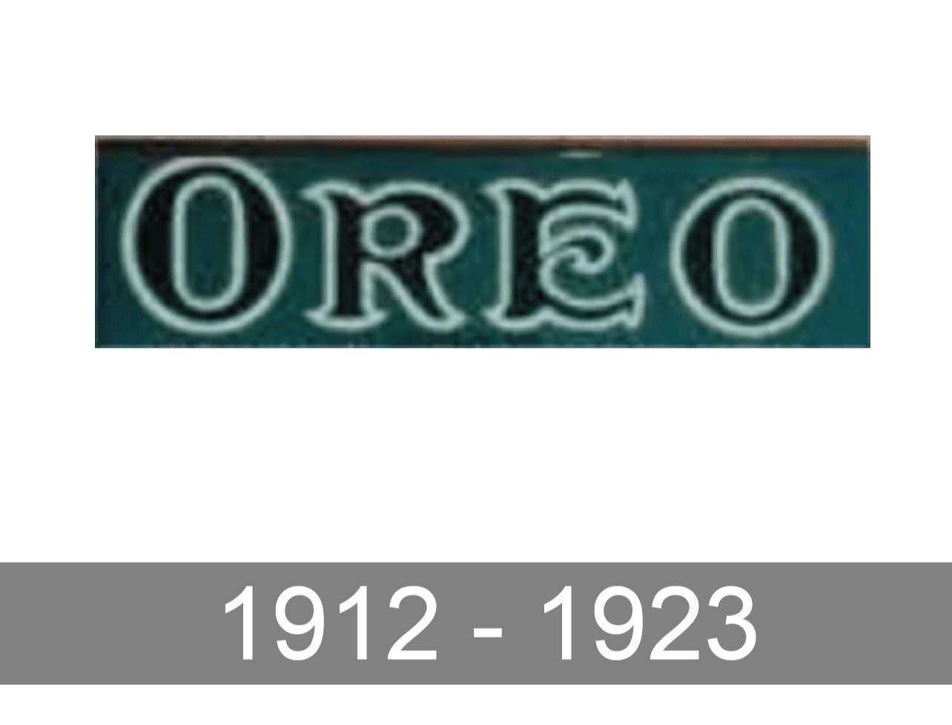

1. **1912 - 1923**: Logo Oreo pertama kali diperkenalkan pada tahun 1912. Desain awal ini menampilkan huruf “O” yang diperbesar dengan gaya tulisan kapital, dihiasi dengan garis putih dan berlatar belakang biru gelap.

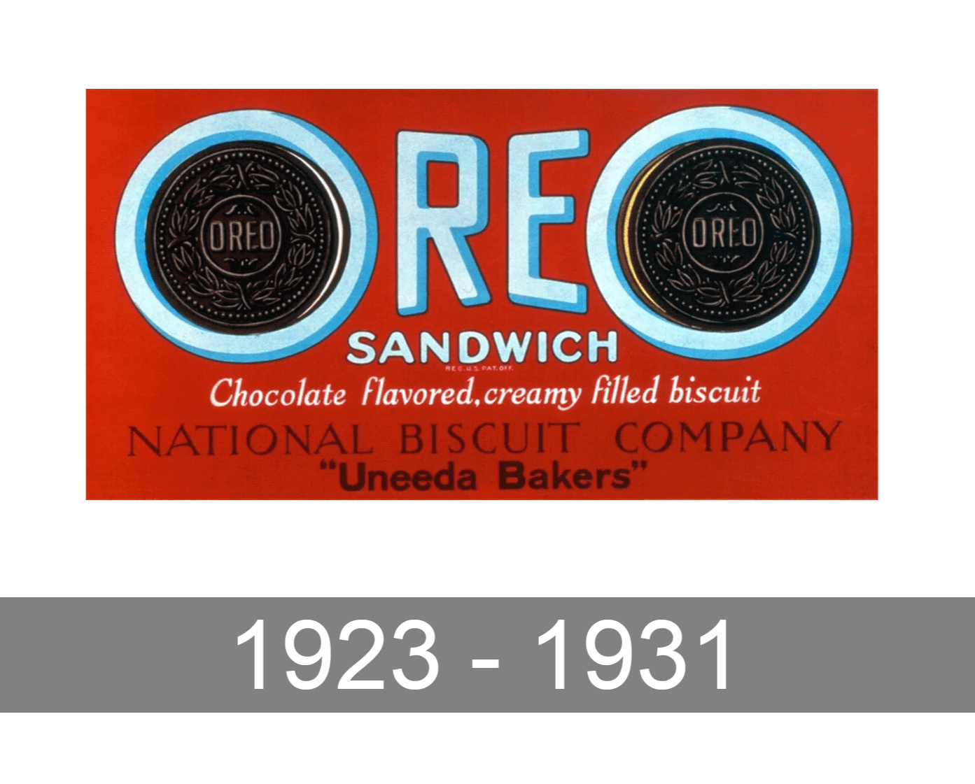

1. **1923 - 1931**: Pada tahun 1923, logo Oreo mengalami perubahan. Latar belakang biru digantikan dengan merah cerah. Huruf pertama dan terakhir digantikan oleh dua biskuit Oreo yang berbentuk lingkaran. Desain ini memperkenalkan teks tambahan dengan kombinasi warna biru, putih, dan hitam.
2. **METODE**

Metode Perubahan desain logo Oreo dari masa ke masa melibatkan beberapa metode yang umum digunakan dalam industri desain grafis. Berikut adalah beberapa metode utama yang bisa dilihat dalam perubahan desain logo Oreo:

* + Penyederhanaan (Simplification): Desain logo sering kali disederhanakan untuk memastikan kesederhanaan dan kejelasan. Ini membantu dalam memastikan logo mudah dikenali dan diingat oleh konsumen. Seiring waktu, elemen desain yang rumit mungkin dihilangkan atau disederhanakan.
  + Modernisasi (Modernization): Logo diperbarui untuk mencerminkan tren desain saat ini. Ini bisa melibatkan perubahan tipografi, warna, atau elemen visual lainnya untuk memberikan tampilan yang lebih segar dan modern.
  + Konsistensi Merek (Brand Consistency): Meskipun ada perubahan, perusahaan sering kali

mempertahankan elemen-elemen kunci dari logo asli untuk menjaga konsistensi merek. Ini bisa termasuk warna, bentuk dasar, atau elemen visual khas lainnya.

* + Adaptasi Teknologi (Technological Adaptation): Dengan perkembangan teknologi dan media baru, logo mungkin disesuaikan agar lebih cocok untuk berbagai platform, seperti digital dan cetak. Ini bisa termasuk versi logo yang disederhanakan untuk penggunaan pada layar kecil atau ikon aplikasi.
  + Resonansi Emosional (Emotional Resonance): Perubahan desain sering kali mempertimbangkan bagaimana logo tersebut beresonansi dengan konsumen secara emosional. Desain baru mungkin berusaha menciptakan hubungan emosional yang lebih kuat dengan audiens target.
  + Eksperimen dan Pengujian (Experimentation and Testing): Sebelum meluncurkan desain logo baru, banyak perusahaan melakukan eksperimen dan pengujian dengan berbagai desain untuk melihat mana yang paling efektif. Ini bisa melibatkan survei, kelompok fokus, atau analisis pasar.

Sejak pertama kali diperkenalkan pada tahun 1912, logo Oreo telah mengalami beberapa perubahan yang mencerminkan metode-metode ini, dengan tetap mempertahankan elemen inti yang membuatnya mudah dikenali oleh konsumen di seluruh dunia

1. **HASIL DAN PEMBAHASAN DARI PERKEMBANGAN DESAIN LOGO OREO**

Berikut adalah hasil dan pembahasan mengenai perkembangan desain logo Oreo dari masa ke masa:

Hasil Perkembangan Desain Logo Oreo



1. 1912 - Logo Awal Desain: Logo pertama Oreo menggunakan tipografi serif klasik dengan dekorasi yang rumit, mencerminkan gaya awal abad ke-20.

Kesan: Memberikan nuansa elegan dan tradisional, sesuai dengan estetika zaman tersebut.



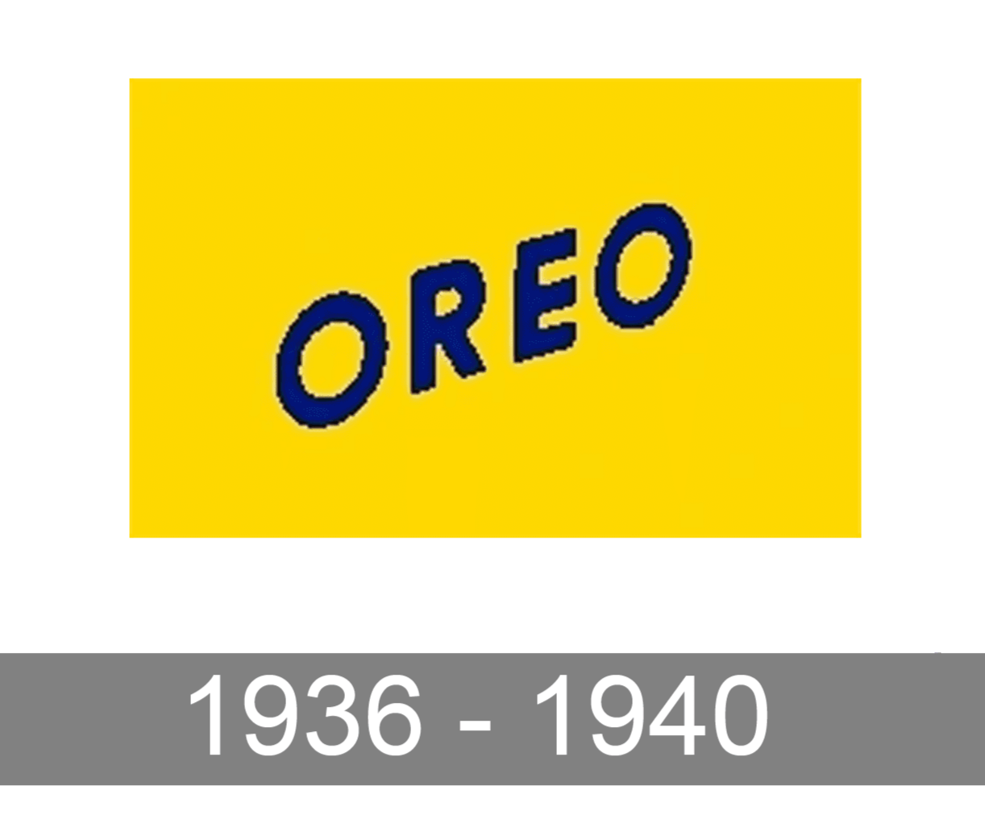

1. 1920-an hingga 1940-an Desain: Penyederhanaan tipografi dan elemen desain. Logo menjadi lebih ringkas dengan fokus pada nama "OREO".

Kesan: Menjadi lebih modern dan mudah dibaca, menyesuaikan dengan tren desain era tersebut.

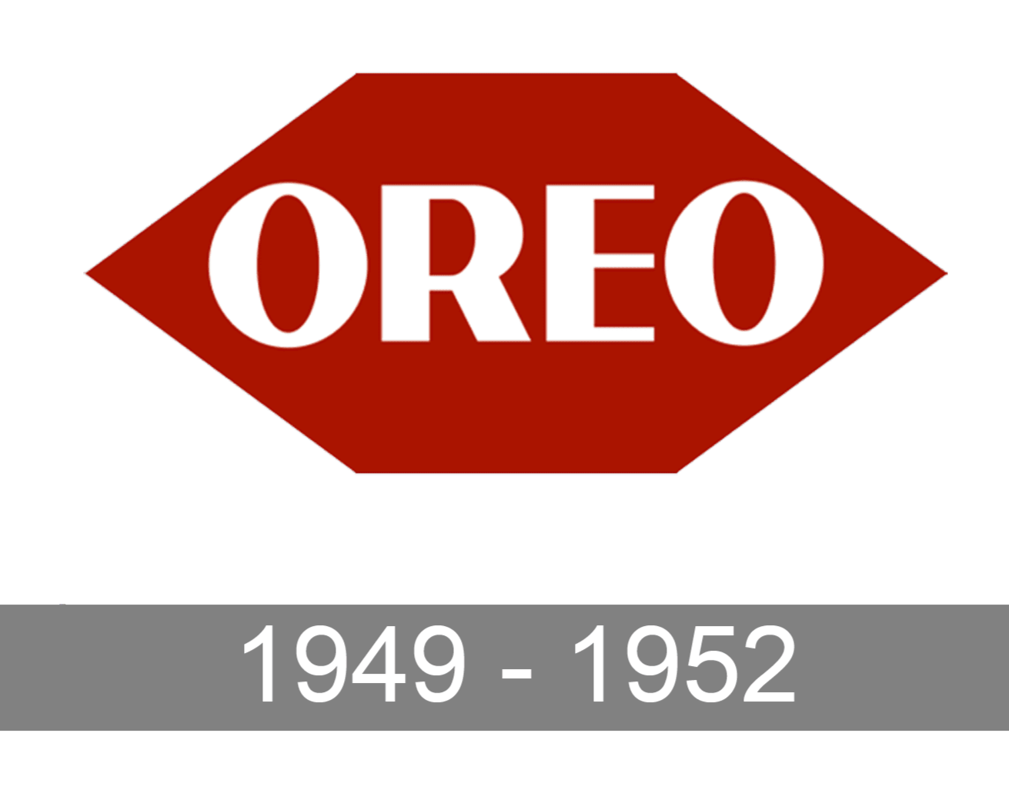

3.1950-an Desain: Perubahan signifikan dengan penambahan elemen lingkaran dan penggunaan warna hitam dan putih yang kontras.

Kesan: Lebih berani dan mencolok, menarik perhatian di rak-rak toko.

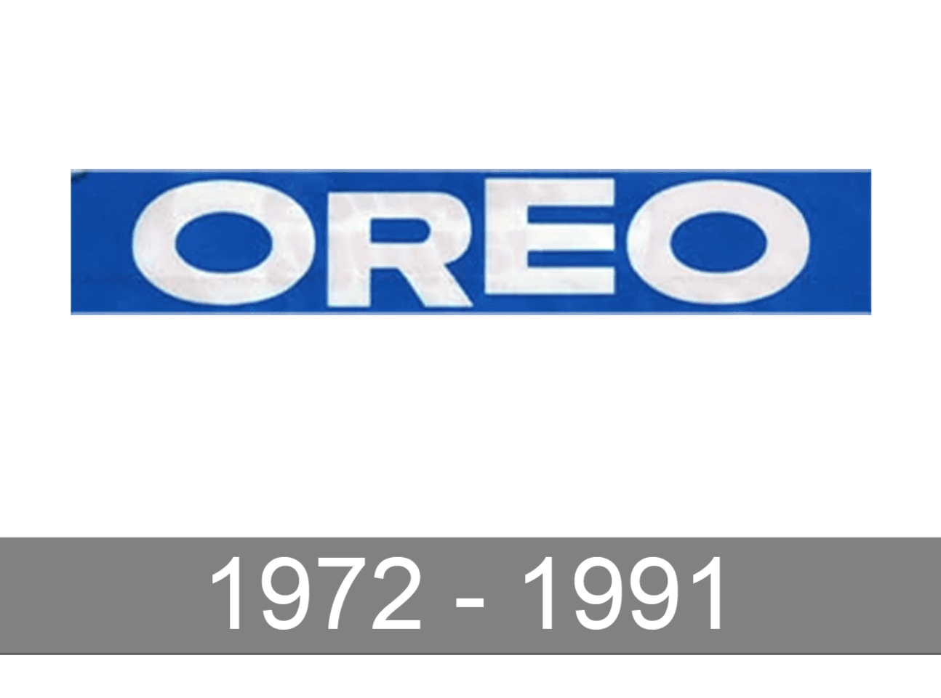

4.1970-an hingga 1990-an Desain: Perubahan ke tipografi sans-serif yang lebih modern dan penggunaan warna biru sebagai latar belakang.

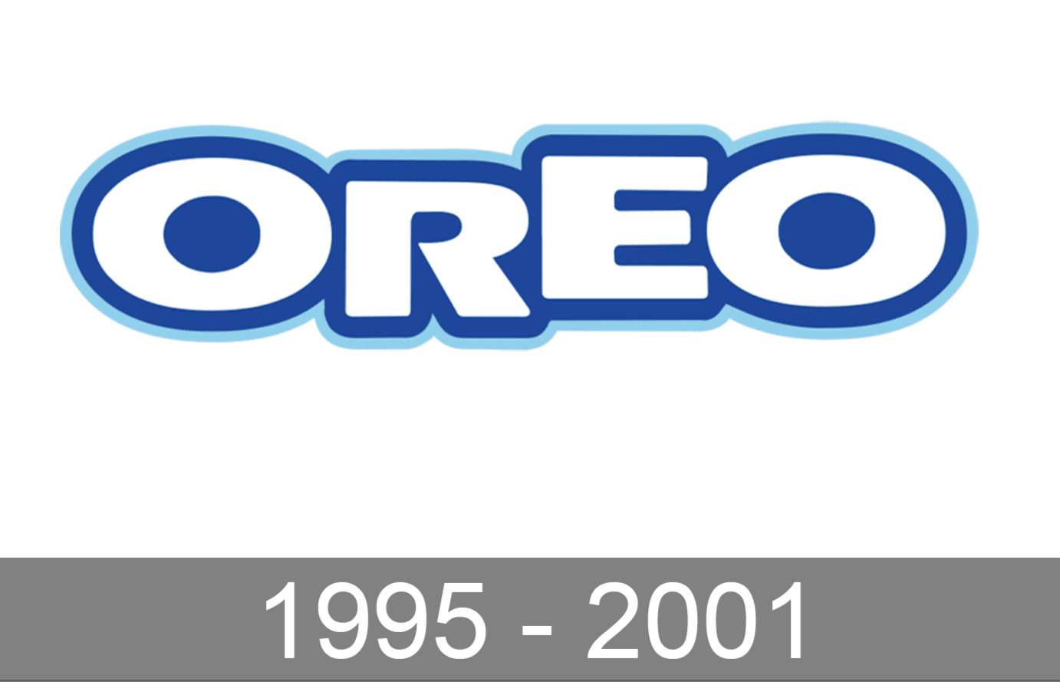Kesan: Lebih dinamis dan relevan dengan desain era tersebut, menciptakan identitas visual yang kuat.

1. 2000-an Desain: Penyempurnaan lebih lanjut dengan tipografi yang lebih halus dan penggunaan gradien pada warna biru.

Kesan: Mencerminkan perkembangan teknologi dan desain digital, memberikan tampilan yang lebih segar dan kontemporer.

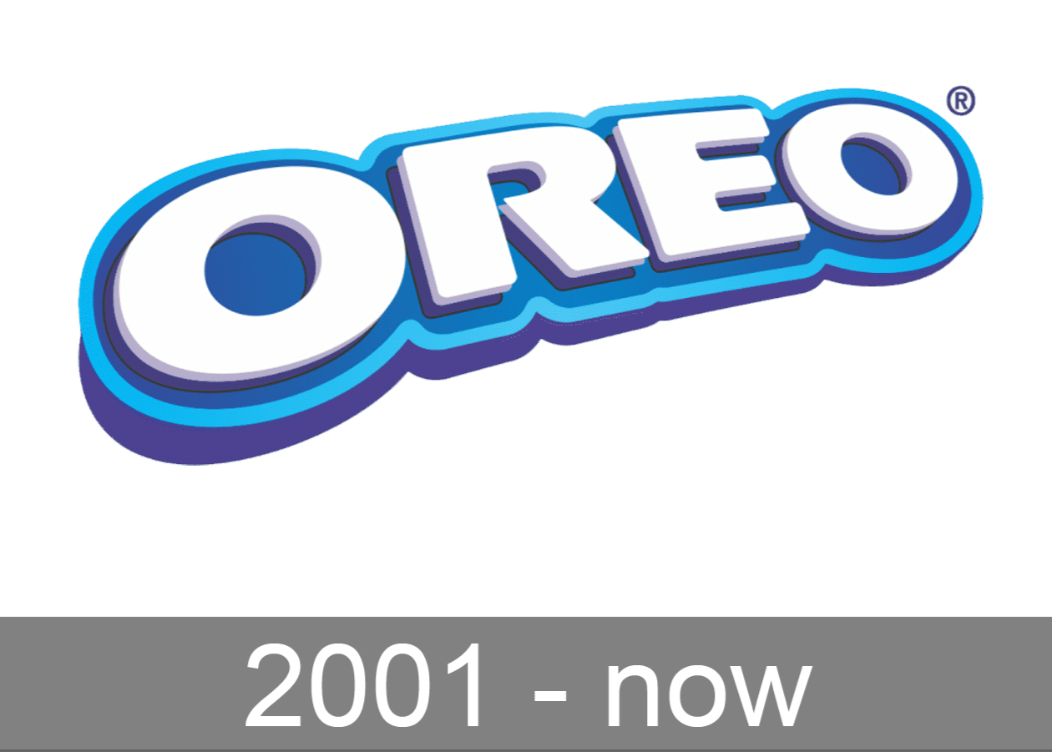

1. 2011 hingga Sekarang Desain: Penyederhanaan dan pembersihan elemen logo. Tipografi tetap sans-serif dengan sedikit modifikasi dan penekanan pada kesederhanaan.

Kesan: Modern dan bersih, mudah dikenali dan relevan di berbagai platform, baik cetak maupun digital.

1. **KESIMPULAN DARI PERKEMBANGAN DESAIN LOGO OREO**

Kesimpulannya, evolusi desain logo Oreo menunjukkan bagaimana sebuah merek dapat tetap relevan dan dikenali meskipun mengalami berbagai perubahan desain. Adaptasi terhadap tren desain yang berlaku, sambil tetap mempertahankan elemen kunci dari identitas visualnya, adalah kunci dari keberhasilan transformasi logo Oreo dari masa ke masa.

1. **DAFTAR PUSTAKA**

Kartiko, Samuel Jovanan,. Purnamasari, Kartika Prasetya (2022), Perancangan Logo Merek Umkm Lil Pie’s Cang Ijo Menggunakan Semiotika Charles Sanders Pierce, diambil dari https//journal.bukitopengharapan.ac.id

Pamungkas, Bayu Aji,. Indrawan, Agung (2022), Logo Sebagai Media Komunikasi Teknologi: Analisis Semiotika Pada Logo Meta, diambil dari https//.journal.bumigora.ac.id

Handayani, Fitri,. Nuzuli, Ahmad Khairul (2021) Analisis Semiotika Logo Dagadu, diambil dari https//jurnalfuad.org

Ibrahim, Mungid (2022), Dkv Itb Ad Logo, cetakan pertama, Ciputat Tangerang Selatan.

Novitsari, Lyscha., Faízah, Annisa (2022), Tinjauan Desain pada Logo Program Studi DKV ITB Ahmad Dahlan Jakarta. Diambil dari Jurnal Adat (57-63) - TINJAUAN DESAIN PADA LOGO PROGRAM STUDI DKV ITB AHMAD DAHLAN JAKARTA.

Prameswari, Gischa (2021), Fungsi Logo, Jenis, dan Aspeknya, diambil dari kompas.com

**BIODATA PENELTI**

1. Nauval Farhan Syadila, mahasiswa program studi Desain Komunikasi Visual, Fakultas Teknik dan Desain, Institut Teknologi dan Bisnsis Ahmad Dahlan.
2. Aliya Putri Agustine, mahasiswa program studi Desain Komunikasi Visual, Fakultas Teknik dan Desain, Institut Teknologi dan Bisnsis Ahmad Dahlan.
3. Lyscha Novitsari, dosen program studi Desain Komunikasi Visual, Fakultas Teknik dan Desain, Institut Teknologi dan Bisnsis Ahmad Dahlan.